- Здравствуйте, дорогие мои второклассники! Вот и прошли ваши первые школьные каникулы. И мы снова вместе. Я хочу поздравить вас, ребята, с началом нового учебного года! Сегодня, ребята, вы поднялись на ступенечку выше, теперь вы – второклассники. В первом классе вы научились читать, писать, считать. А в этом году узнаете ещё много нового. А ведь когда узнаешь новое, всегда интересно. Правда? Но будет и трудно, потому что, чем взрослее вы становитесь, тем больше у вас появляется обязанностей, тем сложнее задания. Как и во всякой работе, успеха добьётся только тот, кто будет прилежен, любознателен и настойчив.

- Давайте все громко скажем: «Здравствуй, школа, - это я!»

|  |  |
| --- | --- |
| 1.Встали рано мы сегодня,  Нарядились мы не зря.  Мы сегодня скажем школе:  Все: Здравствуй, школа, – это я! | 2. Второе число сегодня  На листке календаря.  Мы пришли и улыбнулись:  Все: Здравствуй, школа, – это я! |
| 3. Много нас, таких всех разных…  Вместе мы - одна семья.  Мы за парты скоро сядем.  Все: Здравствуй, школа, – это я! | 4. В школу мы пришли учиться,  Нам лениться здесь нельзя.  В школу мы пришли трудиться:  Все: Здравствуй, школа, – это я! |

-Сегодня у нас праздник – первый школьный день. Ровно год назад, первого сентября, родился наш классный коллектив. А сегодня нам уже пошел второй год. А какой же праздник без торта. (Вносится торт в класс).

-Как видите, торт у нас необычный. И каждый кусочек таит в себе сюрпризы. Чтобы получить возможность открыть кусочек торта и получить награду, нам нужно выполнить задания. (На доске изображение торта с пронумерованными кусочками). -Каждый кусочек торта посвящен школьной жизни. Попробуем наш торт на вкус?

(Дети по очереди берут пронумерованные куски с доски). По картинке и надписи подводим детей к заданию. После выполнения задания самый активный ученик приглашается для открытия кусочка тортика или все вместе открываем.

**КУСОЧЕК №1. (фото школы)**

**(ластики в кусочке)**

Первый кусок с доски беру сама.

-Посмотрим, что же нас ждет. Посмотрите, что это? (фотография нашей школы).

- Ребята, пока вы отдыхали, школа готовилась к новому учебному году, а вам хочется, чтобы наш класс всегда был таким красивым?

-А что для этого надо делать?

-Давайте вспомним правила поведения в школе: я читаю стихотворные строчки, а вам нужно их закончить! Слушайте внимательно:

|  |  |
| --- | --- |
| - утром рано в класс в оконце  к нам заглядывает (солнце) | - только входим в кабинет  говорим мы всем (привет) |
| - в нашем классе есть закон  вход неряхам (запрещен) | - парта- это не кровать  и на ней нельзя (лежать) |
| - на уроках не болтай  как заморский (попугай) | - для рисования нужны нам краски,  а читать мы будем (сказки) |
| - ответить хочешь – не кричи,  а только руку (подними) | - чтоб 5-ку получить  уроки надо всем (учить) |

Беру кусочек, открываю. Раздаю ластики.

**КУСОЧЕК №2. (Значки дежурных)**

-Кто готов попробовать кусочек №2?

Вызываю. На обороте надпись ДЕЖУРСТВО.

-Как вы думаете, о чем же речь пойдет сейчас?

-Конечно о дежурстве. Ведь чтобы в нашем классе было так хорошо всегда мы должны все постараться. Сейчас мы с вами поговорим об обязанностях дежурных. А что такое обязанности? (то что должны делать дежурные)

ОБЯЗАНОСТИ ДЕЖУРНЫХ

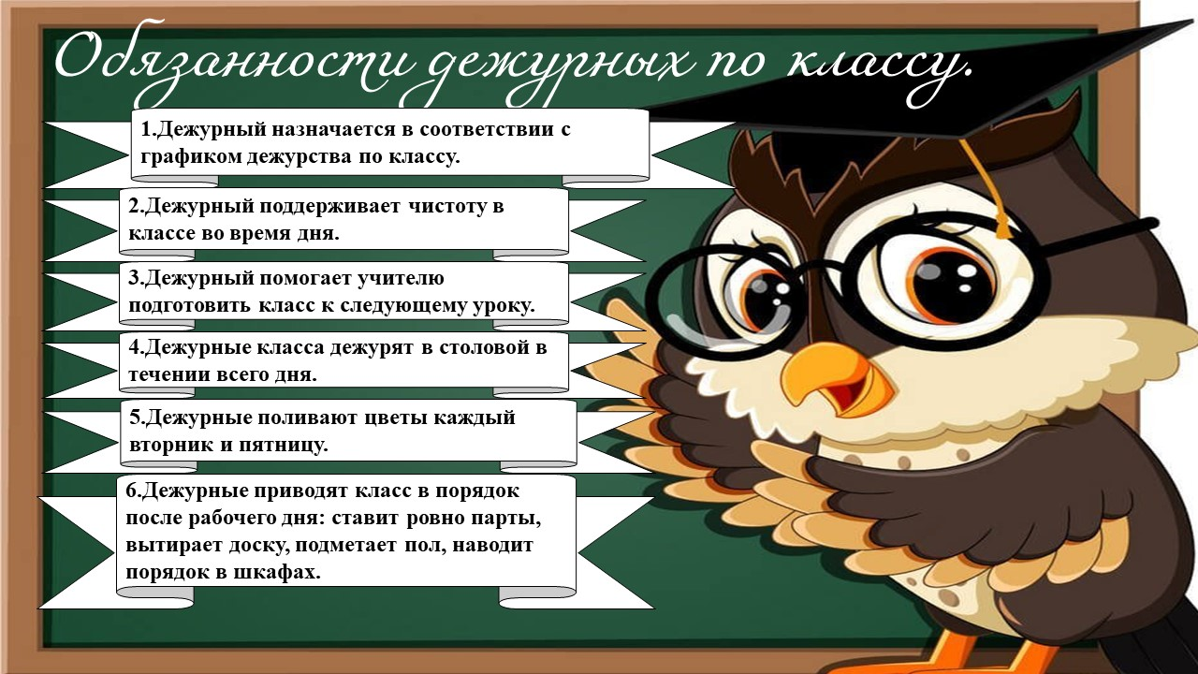

-Всем понятны обязанности дежурных? Ну думаю мы может открыть кусочек под №2.

В КУСОЧКЕ ТОРТА угощения с днями недели

-А угощения то не простые. Прочитайте их названия. Как вы думаете, почему такие названия? (Подводим к графику дежурств и записываем, кто когда дежурит)

ЗАПИСЬ В ЛИСТ ДЕЖУРНЫХ.

**КУСОЧЕК №3.** (ТРАДИЦИИ)

-Прочитай……что это за кусочек. А вы знаете что такое традиции?

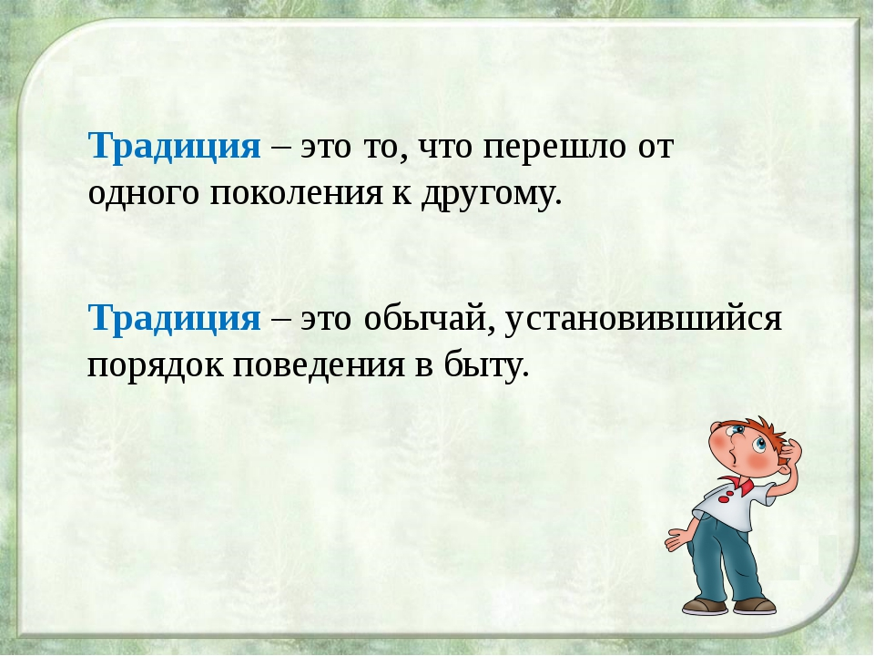

-Подумайте, в нашем классе уже есть традиции? (Поздравлять именинника).

-Совершенно верно. У нас уже есть традиция своего класса.

-А еще в нашем классе каждый сезон проводится конкурс чтецов стихотворений.

-Мы с вами ведем портфолио и все свои грамоты храним там. Это тоже традиция.

-Я думаю, что в этом новом учебном году у нас появятся новые традиции.

-Давайте посмотрим, какой сюрприз нас ожидает в кусочке №3.

(стихотворения на листочках про ОСЕНЬ)

-Как вы думаете, почему именно стихотворения? (подготовка к конкурсу чтецов).

-Все верно. Совсем скоро в нашем классе пройдет конкурс чтецов, посвященный осени. Будем с вами готовиться.

**КУСОЧЕК №4 (Конституции Российской Федерации.)**

-Но есть такие правила, которые должны выполнять все граждане нашей страны. Ведь, если бы каждый делал только то, что ему хочется, жизнь бы превратилась в полную неразбериху. И люди договорились жить по правилам.

-А где эти правила прописаны мы сможем узнать отрезав от тортика кусочек №4. (Конс.Рос.Фед.)

Самые главные правила, которые установили для себя граждане нашей с вами страны, записаны в **Конституции Российской Федерации. Конституция** – это основной закон нашего государства.

(дать стихотворение Саше)

Много, много лет назад, Как нам люди говорят,

Был придуман Он - Конституции Закон,

И с тех пор за годом год Его чествует народ,

За мораль и за порядок, И не страшен нам упадок,

Кто законы соблюдает, Тот, конечно, уважает

Конституцию, страну, Родину свою одну!

А знаете, с чего начинается Конституция?

- На первой странице Конституции – гимн нашей страны. Гимн – это главная песня страны, которая звучит на всех главных событиях страны. А как нужно слушать гимны?

- В каждой стране существует определённая государственная символика - это не только гимн, но и флаг. Назовите цвета флага нашей страны.

Флаг России выглядит так: Белый цвет – Отечество, синий цвет – Верность, красный цвет - Отвага.

- Следующий символ нашей страны – герб. Что на нем изображено?

Двуглавый орёл был и остаётся символом власти, силы, мудрости.

- В нашей Конституции много законов, но есть статья 43, которая имеет непосредственное отношение к вам, школьникам: «Каждый человек имеет право на образование ... ».

- Какие же права есть у вас, школьников? Прочитайте.

1. Право на учебу. 2. Право на отдых между уроками.

3. Право на каникулы. 4. Право на занятия в кружках и секциях.

- В Конституции записаны не только права, но и обязанности.

- Какие же обязанности у школьника? Прочитайте.

1. Уважать друг друга. 2. Культурно вести себя.

3. Ходить опрятным. 4. Выполнять устав школы.

Устав школы – это правила, по которым живет наша школа.

-Что за секрет в следующем кусочке торта?

(пазлы флаг и герб нужно собрать)

**КУСОЧЕК №5 (ЛЕТО)**

-Отрезаем следующий кусочек.

-О летнем отдыхе в деревне нам сейчас расскажут Маша и София

**Хорошо в деревне летом… Каникулы**

Хорошо в деревне летом!  
Жаль, не все знают об этом.  
Здесь просторы и луга,  
В небе – радуга-дуга!  
Воздух свежий и душистый,  
Пахнет ягодой, травой,  
Ручеёк игривый, быстрый…  
И ромашек луг большой!  
Здесь стада коров пасутся…  
С молоком домой вернутся!  
Здесь по пояс растут травы,  
И цветов полным-полно…  
Пастбища, поля, дубравы,  
Ароматный дух садов.  
… Хорошо в деревне летом!  
Жаль, не все знают об этом…

*Светлана Васильевна Богдан*

-Здорово девочкам было в деревне. А кто где побывал за лето? А что видел? А что делал? А как хулиганил? Я вам предлагаю такое интересное задание. На листах отметить, что вы успели сделать за лето. (Объяснить задание)

-А теперь похлопайте, кто….. (перечислить некоторые мероприятия с листочка)

- Я думаю пока получить следующий кусок торта.

(цветные мелки в память о лете)

**КУСОЧЕК №6 (НОВИЧОК)**

-И следующий кусочек будет посвящен…..

- Ребята, представляю новеньких учеников: я надеюсь, что вы будете дружить с нашими новичками: ______________________________________________________________________________________

(Ребята немного рассказывают о себе)

Берегите друг друга, Добротой согревайте,

Берегите друг друга, Обижать не давайте.

Берегите друг друга, Суету позабудьте

И в минуты досуга Рядом вместе побудьте!

**КУСОЧЕК №7. (МНОГО РАЗНЫХ БУКВ)**

-Кто смелый и готов отрезать следующий кусок и узнать, что нас ждет?.......Буквы. Как вы думаете, какое задания нас ожидает?

**-** В 1 классе мы узнали много разных букв, их так много! А, кто мне скажет, сколько букв в русском алфавите? (33 буквы). А может быть 303? Нам понадобятся всего несколько букв, чтобы сказать самые нужные слова. Рискнем? (Учитель показывает буквы).

***Л -***Все девчонки самые... (*Учитель показывает букву «Л» - ласковые, любимые, легкомысленные, ленивые, любознательные)*

**С-** Все мальчишки самые *...(Учитель показывает букву «С» - сильные, симпатичные, справедливые, смешные, спортивные)*

**В-** А родители самые.*..(Учитель показывает букву «В» - взрослые, высокие, веселые, вредные, внимательные, верные).*

**Д -** А уроки самые... *(Учитель показывает букву «Д» - длинные, добрые, дружные, доверительные.)*.

- Ну а теперь проверим, не забыли ли вы буквы за лето?

**Игра** «Быстрый мелок». У доски игроки пишут своё имя мелом. Какой ряд напишет быстрее?

- Кто готов заглянуть в кусочек №7?

(раздает печенья - буквы)

-У кого какая буква, тот говорит ласковое доброе слово или пожелания классу.

**КУСОЧЕК №8. (1,2,3,4,5)**

- Ну а тут цифры 1 2 3 4 5. Почему именно эти цифры? (подводит к отметкам)

- Как одним словом можно назвать эти цифры? (Отметки.)

- Отметки как конфеты. Например, получишь пятерку - как будто коробку конфет домой несешь, всем с радостью рассказываешь о ней. Все тебя хвалят, радуются вместе с тобой, хотят ее посмотреть. Согласны? А когда получишь двойку, то понимаешь, что это всего-навсего фантик от конфеты, и хочется от него поскорее избавиться, выбросить, например. Согласны? Сейчас мы проведем курс экстренной проверки на готовность получать двойки и пятерки. Не зевайте, где нужно оценку добавляйте!

|  |  |
| --- | --- |
| Если же стихотворенье ты не выучил опять,  То получишь, несомненно, за домашку только... (два). | Целый день решал задачу на обоях ты в квартире,  Но забыл переписать все и получишь ты... (два). |
| Так английский заучил, что в школу ты успел едва,  Но превосходно отвечал, и в дневнике поставят... (пять). | Будь прилежен, аккуратен, на учителя смотри,  Коль работа без ошибок, то дневник украсит... (пять). |
| Всю таблицу умноженья знать, конечно, пригодится.  Лишь хватило бы терпенья, и получишь... (пять). |  |

**Учитель:** Молодцы, ребята! Справились с заданиями на отлично, каждому из вас можно поставить 5!

-Открываем наш очередной кусок.

(в кусочке 5 – либо медальки с цифрой 5).

- Это ваши первые 5.

**КУСОЧЕК №9.(Перечеркнутая двойка)**

- Берем след кусок? Переч.двойка. Что это может значить?

-Всё верно в нашем классе появляется новая традиция. Теперь ребята за участие в конкурсах, в соревнованиях, будут получать сертификат. Под названием Антидвойка. Это волшебные сертификат вам поможет…….. И сейчас вы получите все по такой антидвойке. Храните ее в дневнике. Чтобы воспользоваться, когда это необходимо.

- Что у нас в кусочке прячется. (книжечки с конфетками)

**КУСОЧЕК №10. (Погадаем?)**

Гадание

Учитель. Каким же будет для вас новый учебный год?

В конверте - картинки. Вытаскивайте по одной, а я вам растолкую, что вас ждет в новом учебном году. (Ученики по одной вытаскивают карточки с картинками.)

ПТИЦА. Удача, как птичка, непостоянна, то прилетит, то улетит. Не зевай, поймай ее и держи крепко!

МОРОЖЕНОЕ. Оно такое холодное, жди неприятностей, но чтобы они тебя не тревожили, лучше учи домашние задания!

ЦВЕТОК. Не забудь поздравить любимую учительницу с началом учебного года! Настроение у нее весь год будет отличное!

КОТ УЧЕНЫЙ. Мудрость в книгах! Читай побольше, ходи почаще в библиотеку!

ГРЕЦКИЕ ОРЕХИ. Тебе предстоит с особым усердием грызть гранит знаний. Учи все правила! МЯЧ. Не забывай в течение всего учебного года активно заниматься физкультурой. Помни: в здоровом теле здоровый дух!

СОЛНЦЕ. Будь теплым и ласковым, как солнышко, тогда и друзей у тебя будет много. Все захотят погреться в лучах твоей доброты!

ЗОЛОТАЯ РЫБКА. Все твои желания сбудутся только при одном условии - не опаздывай в школу! ВАЗА. Будь наблюдательным, замечай красоту окружающего мира. По рисованию и труду в дневнике будут только пятерки.

ПЛАТОЧЕК. Тебе придется немного поплакать... в конце учебного года. Тебе так понравится учиться, что ты не захочешь уходить на летние каникулы.

МЫЛО. Будь чистым, опрятным, вежливым. Не забывай улыбаться директору - может быть, он тебя и не вызовет в свой кабинет.

ГЛОБУС. Тебя ожидает путешествие. Куда и когда - пока непонятно. Главное, не плавай у доски, отвечай уверенно, без ошибок!

ЛОШАДЬ. Помни, что школа не ипподром. Носиться по коридору, как лошадь, рысью, галопом, иноходью нежелательно.

СКРЕПКА. Тебе предстоит встреча с хорошим другом.

ЛАМПОЧКА. Тебя осенит гениальная идея.

ЛИНЕЙКА. Ты придешь к знаниям по прямой дорожке.

КНОПКА. Учи уроки, а то будет «прикол».

РУЧКА. Не забывай записывать домашнее задание.

КЛЮЧ. Ты обязательно отыщешь ключ к знаниям.

РАКУШКА. В этом учебном году ты узнаешь много о подводном мире.

КОНФЕТА. Тебя ждет сладкая жизнь.

- Подходит к концу наш урок знаний. Я очень хочу, чтобы у вас всё получалось в этом учебном году. Чтобы вы радовали и меня, и своих родителей успехами в учёбе. Но моего желания для этого недостаточно. Необходимы и с вашей стороны старания, усердие, трудолюбие. Я с радостью всех вас буду ждать завтра в школе, и мы начнём наше новое путешествие. Успехов вам, ребята!